Новые УРОКИ
Новый сайт от проекта UROKI.NET. Конспекты уроков, классные часы, сценарии школьных праздников. Всё для учителя - всё бесплатно!

КЛАССНЫЙ РУКОВОДИТЕЛЬ ПРОФОРИЕНТАЦИОННЫЕ УРОКИ
Чт. Авг 17th, 2023 9:29:29 AM

Профессия: электрик —

профориентационный урок

От Глеб Беломедведев
⬧ АВГ 17, 2023  #видео, #кроссворд, #пазлы, #презентация, #профессия, #ребус, #тесты,
#технологическая карта, #электрик  Время прочтения: 17 минут(ы)

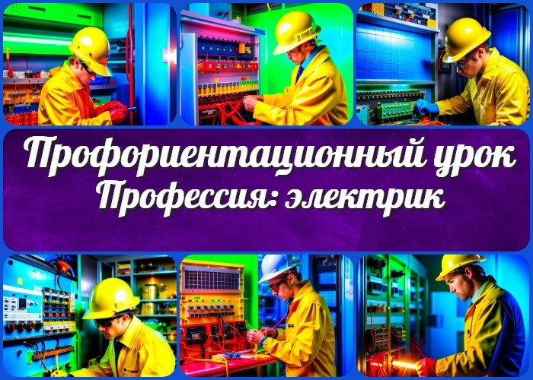

Содержание [Скрыть]

- «Профессия: электрик» — профориентационный урок «Моя Россия – новые горизонты»
- Вступление
- Выберите похожие названия 4 Возраст детей
- Класс
- Дата проведения
- Название образовательного проекта 8 Тип мероприятия
- Уровень
- Формат профориентационной работы 11 Подход
- Среда профессии
- Цели
- Задачи
- Форма организации урока
- Приемы, методы, технологии обучения 17 Прогнозируемый результат


Дорогие коллеги по образованию! С радостью представляю вам профориентационный урок «Профессия: электрик». Этот урок спроектирован для классных руководителей, чтобы предоставить вам готовый набор материалов и ресурсов для проведения интересного и информативного занятия с учениками о профессии электрика. Вместе с конспектом урока здесь вы найдете технологическую карту, презентацию и другие активности, способствующие успешному проведению данного
мероприятия.
- Предварительная работа
- Оборудование и оформление класса 20 Ход занятия / Ход мероприятия
20.1 Организационный момент 21 Сценарный план
  - Блок 1: Общие факты о профессии
  - Блок 2: Отрасли профессиональной деятельности
  - Блок 3: Качества, которые важны в данной сфере
  - Блок 4: Возможности для развития карьеры
  - Блок 5: Практические задания и учебные действия
  - Блок 6: Вопросы и ответы 22 Подведение итогов занятия
23 Технологическая карта 24 Смотреть видео по теме 25 Кроссворд
- Тесты
- Ребус
- Пазлы
- Презентация
- Список источников и использованной литературы

«Профессия: электрик» — профориентационный урок «Моя Россия – новые горизонты»
Вступление

Выберите похожие названия

Информационно-образовательная беседа «Электрошок будущего: путеводитель по ремеслу электрика»
«В мире токов и цепей: профессия электрика в фокусе» — практическое занятие
«Свет будущего: знакомство с профессией электромонтажника» — обзорное мероприятие
«Электрический мир возможностей: профессия электрика на выбор» Разработка конспекта классного часа «Сила техники: открой для себя работу электрика»

Возраст детей
11-17 лет

Класс
6-11 класс

Дата проведения
[укажите дату проведения]

Название образовательного проекта
«Билет в будущее»

Тип мероприятия
Всероссийский профориентационный урок «Моя Россия – новые горизонты»

Уровень

[школа определяет нужный уровень]
- базовый уровень (рекомендованная учебная нагрузка – не менее 40 часов в год);
- основной уровень (не менее 60 часов в год);
- продвинутый уровень (не менее 80 часов в год).

Формат профориентационной работы

Внеурочная деятельность

Подход
мотивационно-активизирующий подход

Среда профессии
Комфортная среда

Цели

Познакомить учащихся с основными аспектами профессии.
Вдохновить учеников рассмотреть эту специальность как потенциальное направление для своей будущей карьеры.
Поддержать учеников в формировании позитивного отношения к техническим специальностям.

Задачи

Рассмотреть ключевые обязанности и навыки сотрудника.
Изучить разнообразные отрасли, где требуются специалисты в этой сфере. Выявить характеристики личности, важные для успеха в этой отрасли.
Представить возможности развития карьеры.
Организовать практические задания, чтобы ученики могли лучше понять суть деятельности.

Форма организации урока

Презентационная лекция, групповые дискуссии, практические задания.

Приемы, методы, технологии обучения

Интерактивная презентация, мозговой штурм,
ролевые игры.

Прогнозируемый результат
Ученики будут иметь более четкое представление о труде, их интерес к техническим специальностям возрастет, а понимание ключевых навыков и характеристик, необходимых для успешной карьеры в этой области, будет усилено.

Предварительная работа
Подготовьте презентацию, распечатки с кейсами и заданиями для учеников, организуйте групповые обсуждения.

Оборудование и оформление класса

Проектор, экран,
раздаточные материалы, места для групповой работы.

Ход занятия / Ход мероприятия

Организационный момент

Подготовка класса к началу мероприятия.

Вступительное слово классного руководителя.

Уважаемые ученики! Сегодня на повестке дня — наш уникальный профориентационный урок, который приготовлен специально для вас. Он посвящен одной захватывающей области трудовой деятельности, где действуют настоящие мастера в электронных сферах. Во время урока мы погрузимся в сферу «энергетики будущего» и расскажем о захватывающей «профессии управляющего электроэнергией». Ведь именно о таком искусстве идет речь — управления электроэнергией, обеспечивающей функционирование множества технических устройств и систем.

Этот урок не просто повествование о «труде электрика», это намного больше. Мы углубимся в мир энергетики, который держит в движении нашу современную жизнь, и расскажем о разнообразных путях, которые можно выбрать в этой области. Мы познакомимся с современными технологиями, которые меняют наш мир, и поговорим о

том, как эта «профессия будущего» может стать ключом к великим возможностям для каждого из вас.

Сценарный план

Блок 1: Общие факты о профессии

Иллюстративное фото

Определение профессии «электрик».

Давайте рассмотрим суть профессии. Этот термин описывает специалиста, занимающегося установкой, обслуживанием и ремонтом электрических систем и оборудования. Электрик — это специалист, владеющий знаниями о принципах электричества и умеющий применять их на практике. Он обеспечивает нормальное функционирование электрических сетей, устраняет неисправности и обеспечивает безопасность использования электрооборудования.

Ключевые обязанности и ответственности электрика.

Задачи специалиста включают в себя разнообразные функции, связанные с электротехнической сферой. Этот эксперт выполняет установку и монтаж электрических систем, проводит диагностику и ремонт электрооборудования, контролирует состояние электрических сетей и систем, а также обеспечивает их безопасность. Электромонтажник отвечает за следование нормам и правилам работы с электрооборудованием и может проводить технические осмотры для предотвращения аварий.

Примеры сфер, где требуются электрики.

Эксперты в области электротехники нужны в различных отраслях. Одной из них является энергетика, где электромонтёры занимаются обслуживанием и ремонтом энергетических установок, обеспечивая стабильное электроснабжение. Помимо этого, они трудятся в строительстве и обслуживании зданий, где их услуги необходимы для создания и поддержания электрических сетей в жилых и коммерческих объектах. Также трудятся в производстве, где контроль за работой оборудования и его электрическими компонентами является важной частью производственного процесса.

Блок 2: Отрасли профессиональной деятельности

Иллюстративное фото

Энергетика.

Рассмотрим одну из сфер, где специалисты в области электротехники оказывают наибольшее влияние — это энергетика. Эта отрасль имеет решающее значение для стабильности функционирования нашего общества. Современная энергетика требует опытных и компетентных работников, которые обеспечивают непрерывное электроснабжение. В энергетике эти сотрудники занимаются обслуживанием и ремонтом сетей передачи и распределения электроэнергии. Их труд направлен на обеспечение эффективной работы энергосистем, минимизацию аварий и сбоев в электроснабжении, а также на внедрение новых технологий для повышения эффективности и надежности энергетических систем.

Строительство и обслуживание зданий.

Другая важная сфера, где специальность электрика находит широкое применение, — это строительство и обслуживание зданий. Эти специалисты играют ключевую роль в

создании электрической инфраструктуры зданий, обеспечивая электроснабжение жилых и коммерческих объектов. Они занимаются установкой электропроводки, освещения, систем обогрева и кондиционирования воздуха. После завершения строительства электротехники осуществляют регулярное обслуживание электрооборудования, диагностику и устранение возможных неисправностей, обеспечивая комфортные условия проживания и работы.

Производство.

Производство — еще одна важная сфера, где электрики находят свое применение. Электроника и автоматизация стали неотъемлемой частью современного производства. Электромеханики здесь ответственны за настройку и обслуживание электронного оборудования, контроль за функционированием систем автоматизации производственных линий, а также за обеспечение безопасности электрических систем в производственных помещениях. Их задача направлена на обеспечение бесперебойной работы производства и предотвращение возможных сбоев, что имеет критическое значение для эффективности и качества продукции.

Блок 3: Качества, которые важны в данной сфере

Иллюстративное фото

Аналитическое мышление.

Для успешной деятельности в рассматриваемой области необходимо развитое аналитическое мышление. Специалист, работающий в сфере, должен уметь разбираться в сложных ситуациях, выявлять корень проблемы и находить эффективные пути её решения. Это важный аспект, позволяющий решать сложные

задачи, предотвращать возникновение аварий и обеспечивать стабильное функционирование оборудования.

Точность и внимательность.

Для специалиста в этой профессиональной сфере ключевыми характеристиками являются точность и внимательность. В своем труде электромонтёр должен быть предельно внимателен к мельчайшим деталям, следить за правильностью монтажа и подключения оборудования, а также гарантировать, что все действия выполняются безошибочно. Это помогает предотвращать опасные ситуации и обеспечивает надежную работу всей системы.

Коммуникабельность.

Ещё одним неотъемлемым качеством для успешной работы в данной сфере деятельности является коммуникабельность. Сотрудник часто работает в команде, сотрудничая с коллегами и специалистами из других областей. Навыки эффективного общения позволяют чётко выражать свои мысли, понимать потребности заказчиков и взаимодействовать с коллегами на пути к решению задач. Это также способствует лучшему взаимопониманию и снижению риска недоразумений.

Таким образом, развитие данных качеств — важный аспект для успешной карьеры в рассматриваемой профессии.

Блок 4: Возможности для развития карьеры

Иллюстративное фото

Специализация на конкретных областях.

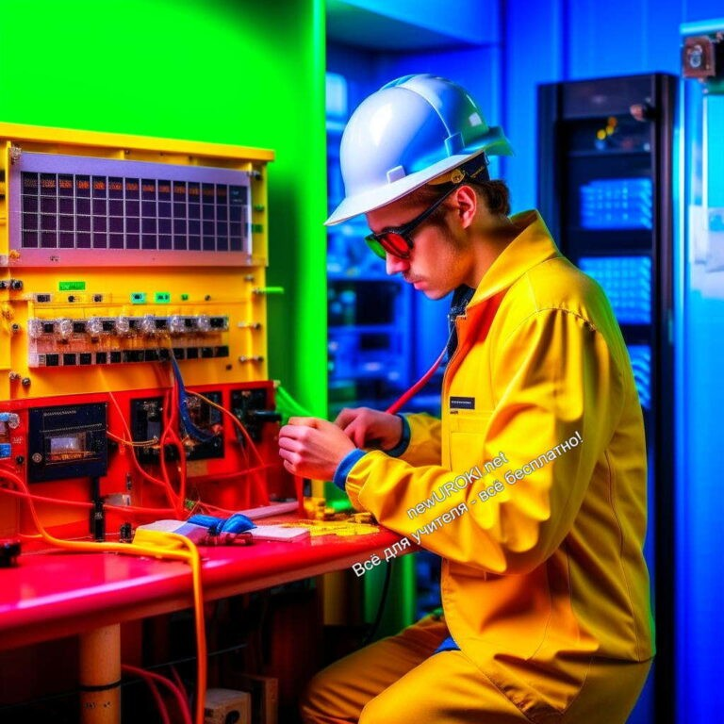В рамках данной сферы деятельности есть множество вариантов специализации, что позволяет каждому электрику выбрать специализацию, которая наиболее соответствует его интересам и навыкам. Некоторые могут выбрать направление в энергетике, занимаясь обслуживанием электроэнергетических систем и оборудования. Другие могут остановить свой выбор на сфере автоматизации, работая с системами контроля и управления производственными процессами. Также существуют возможности специализации в областях связанных с электроникой, информационными технологиями и т.д.

Перспективы профессионального роста.

Труд электрика обладает хорошими перспективами профессионального развития. Начав с младших позиций, специалист может постепенно набирать опыт и знания, повышая свою квалификацию и углубляясь в конкретные области. Это может привести к занятию более ответственных позиций, таких как руководитель отдела электротехники, инженер-консультант по энергетическим сетям или даже главный электротехник предприятия. Кроме того, опытные специалисты востребованы в области обучения и профессионального консультирования, что также может стать перспективным направлением развития.

Блок 5: Практические задания и учебные действия

Иллюстративное фото

Групповые обсуждения кейсов с реальными ситуациями из жизни работников в данной сфере.

Кейс 1: Проблемы с электропитанием.

Участники групп обсуждают ситуацию, когда в каком-то здании возникли проблемы с электропитанием. Необходимо определить возможные причины и пути их устранения, а также обсудить, какие меры предпринять для предотвращения подобных ситуаций. Кейс 2: Обслуживание электрооборудования в условиях неблагоприятных погодных условий.

Участники анализируют ситуацию, когда специалисты вынуждены работать при плохих погодных условиях (дождь, снег, мороз). Задача — предложить методы обеспечения безопасности работников и сохранности оборудования при выполнении таких операций.

Ролевая игра: «Ситуационное решение проблемы в области электрики».

Вы разделите участников на небольшие группы. Каждой группе будет предоставлен один из следующих сценариев:

Сценарий 1: Проблема с электропитанием.
Вы — группа специалистов, которые работают в большом здании и столкнулись с проблемой нерегулярных перебоев в электропитании. Вам необходимо выявить причину, предложить возможные пути решения, а также оценить возможные последствия для работы организации и безопасности сотрудников.

Сценарий 2: Авария на электростанции.
Ваша группа — команда инженеров на электростанции, где произошла авария. Необходимо организовать процесс по ликвидации аварии, минимизировать возможные последствия для окружающей среды и обеспечить безопасность персонала.

Сценарий 3: Обслуживание ветрогенераторов.
Вы — специалисты по обслуживанию ветрогенераторов. Вам предстоит планировать техническое обслуживание, а также разрабатывать меры по обеспечению безопасности во время работ на высоте и при переменных погодных условиях.

После предоставления сценариев, группам предоставляется время на обсуждение и разработку решений. Каждая группа должна подготовить небольшую презентацию своего решения, а также аргументировать свой выбор. После презентаций проведите дискуссию, в ходе которой участники могут задавать вопросы друг другу и обсуждать плюсы и минусы различных решений.

Блок 6: Вопросы и ответы

Иллюстративное фото

В этом блоке участникам урока предоставляется возможность задать вопросы и получить ответы по теме профессии «электрик». Важно понимать, что многие аспекты данной профессии могут вызвать интерес и сомнения. Ниже приведены примеры вопросов, которые могут возникнуть:

Вопрос: Какие навыки необходимы для успешной карьеры в данной области?

Ответ: В данной профессии важны аналитическое мышление, умение работать с технической документацией, соблюдение стандартов безопасности, коммуникабельность и умение работать в коллективе.

Вопрос: Какие перспективы развития карьеры?

Ответ: Сотрудники могут развиваться в различных направлениях: от обслуживания и ремонта электрооборудования до проектирования и управления электроэнергетическими системами.
Вопрос: Каковы требования к образованию для начала работы в этой отрасли?

Ответ: Для начала работы в этой сфере требуется образование в области электротехники или электроэнергетики. Важным является также прохождение специализированных курсов и получение соответствующих сертификатов.

Вопрос: Какие вызовы могут возникнуть в процессе труда?

Ответ: В работе электрика могут возникнуть сложности, связанные с диагностированием неисправностей, трудом в разных условиях, обеспечением безопасности при выполнении задач.
Вопрос: Какие перспективы для профессии в будущем?

Ответ: С развитием технологий и ростом энергетического сектора, спрос на квалифицированных электриков будет оставаться стабильным. Важность данной профессии будет расти в связи с модернизацией электрооборудования и расширением энергетических систем.

Подведение итогов занятия
В заключение нашего профориентационного урока на тему «Профессия: электрик», хочется подвести некоторые итоги и обобщить основные моменты, которые мы рассмотрели. Мы поговорили о важности профессии электрика в современной энергетике и обществе в целом. Эта профессия играет ключевую роль в обеспечении электроэнергией различные сферы жизни, начиная от домашнего быта и заканчивая промышленностью.
Мы ознакомились с основными задачами и обязанностями, которые возлагаются на электротехников. Это включает в себя обслуживание, ремонт и монтаж электрооборудования, обеспечение надежного и безопасного функционирования электроустановок, а также диагностику и устранение неисправностей.
Разговор шёл и о важности качеств, которые требуются для успешной работы в этой деле. Аналитическое мышление, точность, внимательность, коммуникабельность — все эти качества являются неотъемлемой частью профессиональной компетенции электромонтажника.
Мы также рассмотрели возможности для развития карьеры в данной области. От специализации на конкретных областях электротехники до участия в крупных проектах в сфере энергетики, сотрудники имеют широкий спектр перспектив для роста и развития.
Важным моментом была ролевая игра, где участники смогли практически применить свои знания и навыки для решения реальных ситуаций из жизни. Это помогло им лучше понять сложности и ответственность данной работы.
Мы также ответили на вопросы участников, касающиеся особенностей обучения, навыков, требуемых для работы, перспектив развития и вызовов, с которыми может столкнуться специалист.
Труд электрика является важным и востребованным в современном мире. Они играют ключевую роль в обеспечении надежности и безопасности электроэнергии, их компетенции необходимы в различных сферах общества.

Технологическая карта

Скачать бесплатно технологическую карту профориентационного урока по теме:
«Профессия: электрик»

Смотреть видео по теме

ПРОФЕССИЯ ЭЛЕКТРИК

Кроссворд

Кроссворд

Скачать бесплатно кроссворд для профориентационного урока: «Профессия: электрик» в формате WORD

Тесты
Что представляет собой профессия «электрик»?
- Сборка мебели
- Работа с электрическими системами

- Земледелие
Правильный ответ: B) Работа с электрическими системами

Что передается по проводам в электроустановке?
- Вода
- Электрический ток
- Воздух
Правильный ответ: B) Электрический ток

Какой элемент позволяет отключать или включать электрические устройства?
- Вентилятор
- Термостат
- Выключатель
Правильный ответ: C) Выключатель

Что обеспечивает защиту проводов от случайных касаний?
- Краска
- Изоляция
- Спрей
Правильный ответ: B) Изоляция

Что создает электрическую энергию?
- Компьютер
- Генератор
- Холодильник
Правильный ответ: B) Генератор

Какой прибор измеряет силу электрического тока?
- Вольтметр
- Амперметр
- Термометр
Правильный ответ: B) Амперметр

Что защищает электрические устройства от перегрева?
- Реле
- Клавиатура
- Микроскоп
Правильный ответ: A) Реле

Какой прибор используется для измерения напряжения?
- Амперметр
- Вольтметр

- Термометр
Правильный ответ: B) Вольтметр

Что называется неплановым соединением проводов?
- Замыкание
- Открытие
- Отклонение
Правильный ответ: A) Замыкание

Какой тип тока меняет направление через равные интервалы времени?
- Постоянный
- Переменный
- Нулевой
Правильный ответ: B) Переменный

Ребус

Пазлы

Ребус

Иллюстративное фото

Презентация

Скачать бесплатно презентацию на профориентационный урок: «Профессия: электрик» в формате PowerPoint

Список источников и использованной литературы
  - «Электричество: Основы и практика» / Автор: Иванов И.П. / Издательство: Российский Университет, Москва / 2003 / 240 страниц.
  - «Современные технологии в электрооборудовании» / Автор: Петров А.С. / Издательство: Техника и Прогресс, Санкт-Петербург / 2005 / 180 страниц.
  - «Профессия электрик: Практические навыки и знания» / Коллектив авторов / Издательство: Знание, Москва / 2004 / 320 страниц.
  - «Электротехника для начинающих» / Автор: Смирнов В.Г. / Издательство: Российская Книга, Екатеринбург / 2002 / 150 страниц.
  - «Электроустановки в быту и на производстве» / Коллектив авторов / Издательство: УралПресс, Челябинск / 2006 / 280 страниц.

− Слова ассоциации (тезаурус) к уроку: провода, ток, свет, монтёр, чинить, когти, призвание, должность, ремесло, навык

 При использовании этого материала в Интернете (сайты, соц.сети, группы и т.д.) требуется обязательная прямая ссылка на сайт newUROKI.net. Читайте "Условия использования материалов сайта"

Профессия: шахтёр — профориентационный урок 
От Глеб Беломедведев
Глеб Беломедведев - постоянный автор и эксперт newUROKI.net, чья биография олицетворяет трудолюбие, настойчивость в достижении целей и экспертность. Он обладает высшим образованием и имеет более 5 лет опыта преподавания в школе. В течение последних 18 лет он также успешно работает в ИТ-секторе. Глеб владеет уникальными навыками написания авторских конспектов уроков, составления сценариев школьных праздников, разработки мероприятий и создания
классных часов в школе. Его талант и энтузиазм делают его

Поиск
Поиск

неотъемлемой частью команды и надежным источником вдохновения для других.

ПОХОЖИЕ УРОКИ

Профес ия: шахтёр — профориентационный урок

Профес ия: библиотекарь — профориентационный урок

Профес ия: продавец — профориентационный урок

КОНСПЕКТЫ УРОКОВ

Конспекты уроков для учителя Алгебра
Английский язык Астрономия Библиотека Биология
География 5 класс
- класс

- класс

- класс

- класс

- класс Геометрия
Директору и завучу школы ИЗО
Информатика История
Классный руководитель 5 класс
- класс

- класс

- класс

- класс

- класс

- класс Профориентационные уроки
Математика Музыка Начальная школа ОБЖ
Обществознание Право Психология
Русская литература Русский язык Технология (Труды) Физика
Физкультура Химия Экология Экономика
Копилка учителя

Сценарии школьных праздников
ИНТЕРЕСНЫЕ КОНСПЕКТЫ УРОКОВ

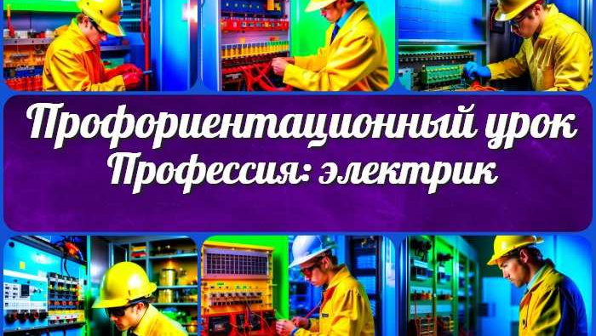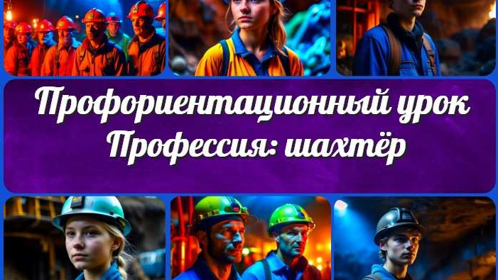
Профес ия: электрик —
профориентационный…
Профес ия: шахтёр —
профориентационный…

Профес ия: библиотекарь —…
Профес ия: продавец —
профориентационный…

Новые УРОКИ
Новый сайт от проекта UROKI.NET. Конспекты уроков, классные часы, сценарии школьных праздников. Всё для учителя - всё бесплатно!

Главная О сайте Политика конфиденциальности Условия использования материалов сайта

Добро пожаловать на сайт "Новые уроки" - newUROKI.net, специально созданный для вас, уважаемые учителя, преподаватели, классные руководители, завучи и директора школ! Наш лозунг "Всё для учителя - всё бесплатно!" остается неизменным почти 20 лет! Добавляйте в закладки наш сайт и получите доступ к методической библиотеке конспектов уроков, классных часов, сценариев школьных праздников, разработок, планирования, технологических карт и презентаций. Вместе мы сделаем вашу работу еще более интересной и успешной! Дата открытия: 13.06.2023

